

БАХМУТСЬКА ЗАГАЛЬН ООСВІТНЯ ШКОЛА І – ІІІ СТУПЕНІВ

АРТЕМІВСЬКОЇ РАЙОННОЇ РАДИ  
ДОНЕЦЬКОЇ ОБЛАСТІ

Урок підготувала

Мозолевська Л.О.

2009-2010 навчальний рік

Мета : виховувати в учнів пошану до подвигу загиблих, довести до свідомості учнів, що війна – найстрашніше лихо, яке знищує й калічить життя і долі не лише окремих людей, а цілого народу.

Обладнання : фотографії, ілюстрації, музичні записи.

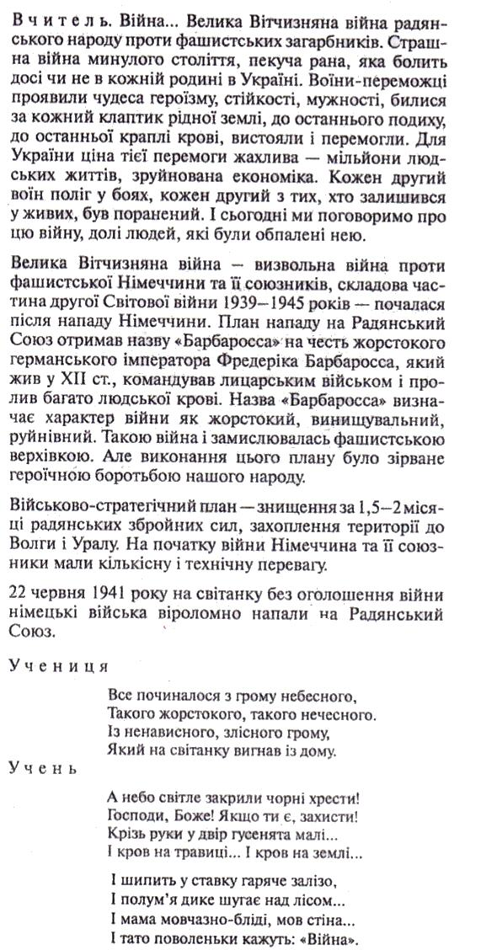

Звучить пісня «22 июня»

Учениця

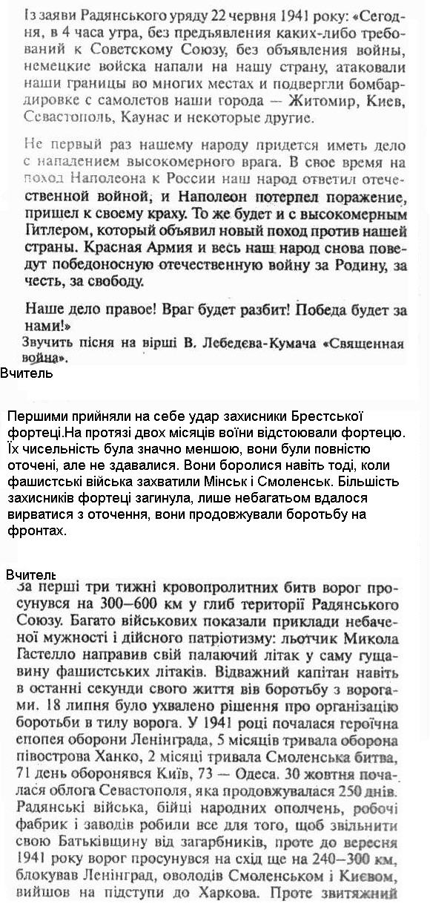

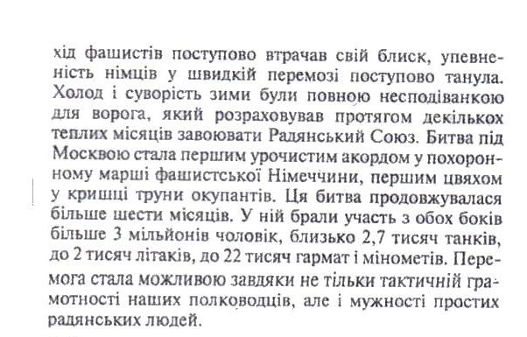

Учениця

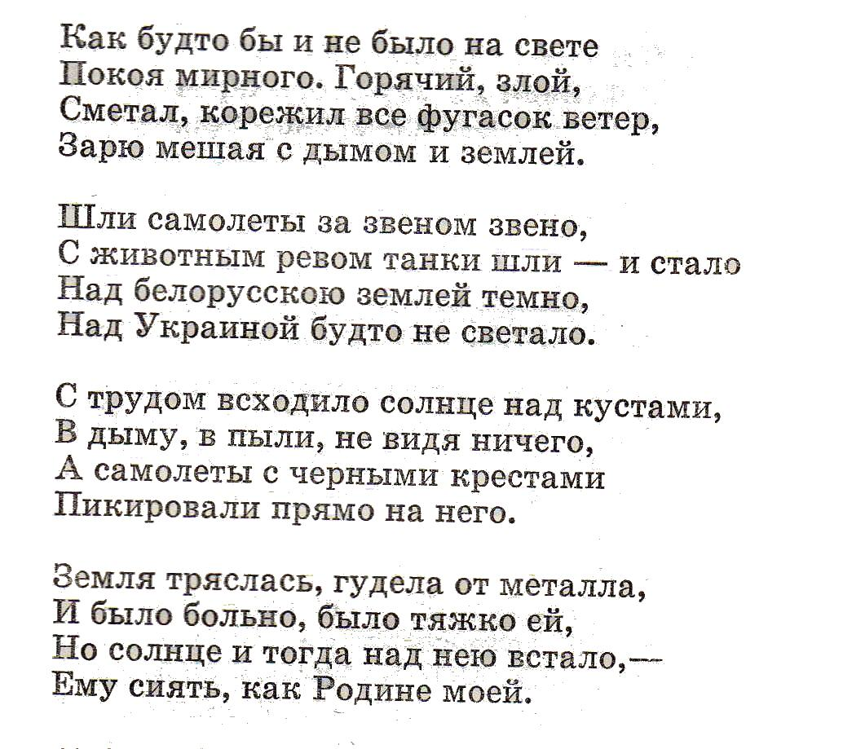

Учень

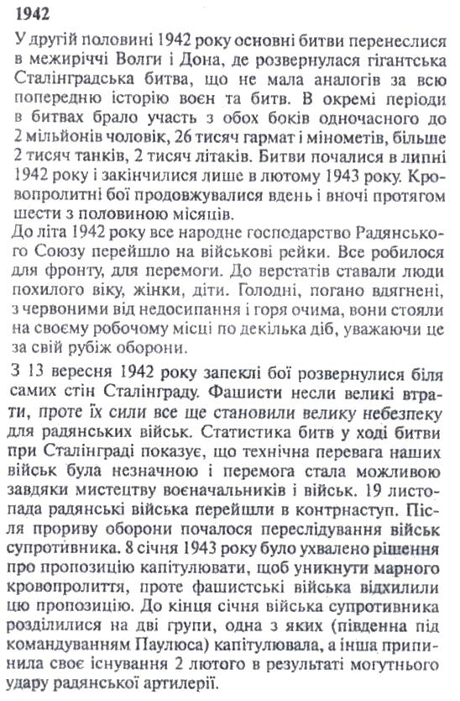

Учениця

Там , где двести дней и ночей

Бушевала великая битва,

Там кровью тысяч людей

Каждый метр земли был пропитан.

Там сила советских солдат

Сокрушала фашистскую силу,-

Там давно уже пушки молчат,

И поля от пожарищ остыли.

Там сегодня над Волгой-рекой,

На священной земле Сталинградской

Рвется к солнцу цветок полевой

Из- под каски пробитой солдатской.

Вчитель

5 серпня 1943 року небо над Москвою вперше після початку війни осяялося вогнями салюту. Це була перемога на Курській дузі.Німеччина покладала на цю битву великі надії і кинула в боротьбу максимум людських і технічних сил.Курська битва почалася 5 липня 1943 року. 12 липня почався насту4п радянських військ. Один за іншим звільнялися міста та селища: Волхов, Орел, Белгород, Курськ. Звільнення Харкова завершило контрнаступ радянської армії під Курськом.

Учень

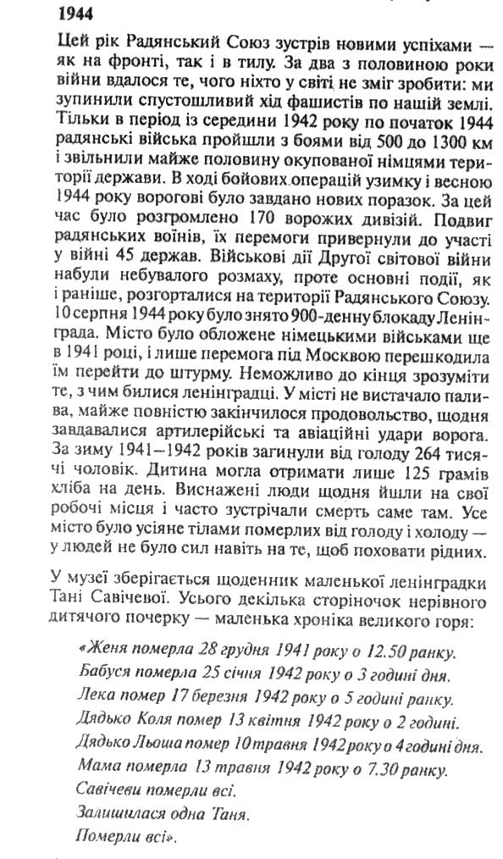

Учениця

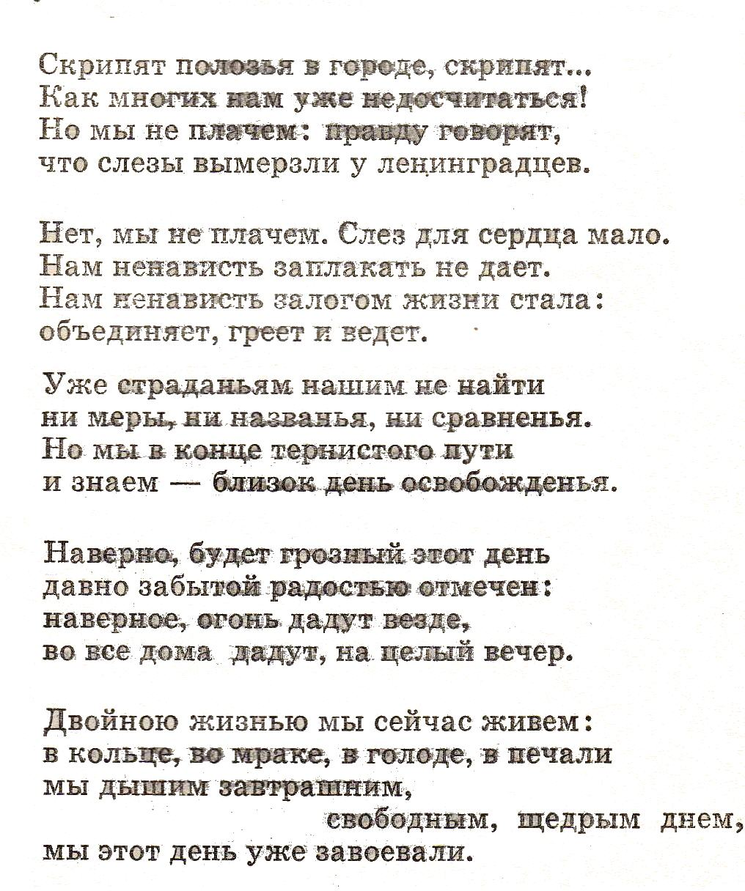

Звучить пісня «Нам нужна одна победа»

Вчитель

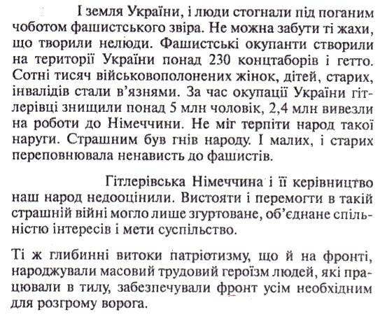

Учень

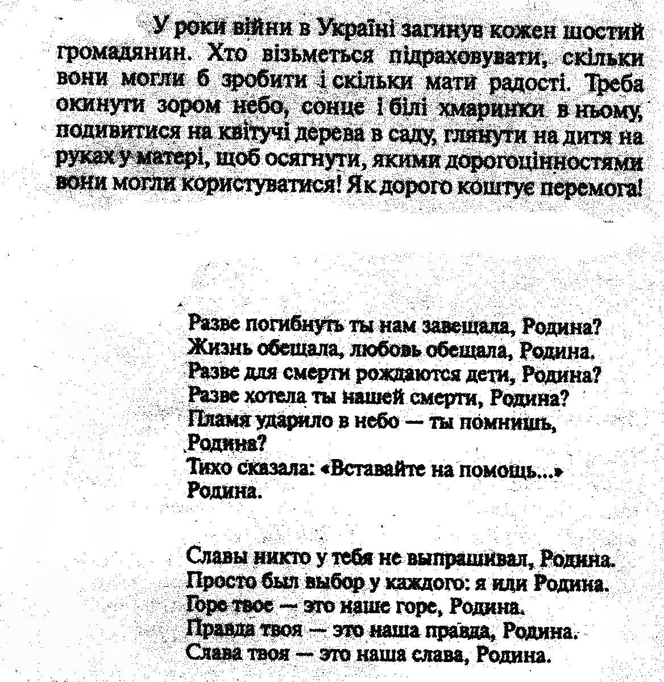

Учениця

Вони йшли до перемоги довгих чотири роки, 1418 днів, а за плечима залишались перетворені в руїни 714 міст, 28 тисяч сіл на рідній Україні. Вони йшли, не шкодуючи себе, щоб перемогти. І коли прийшли – вразились. Тихо ! як тихо стало на землі! Лише співають солов’ї, до світла тягнеться крізь руїни трава. Ми пам’ятаємо тих, хто не дожив до дня перемоги. Солдатські душі. Вони очами-зорями дивляться на нас з небес, журавлями пролітають над нами, сумно курличучи в небесній долині, линуть на любу серцю батьківщину.

Звучить пісня «Журавлі»

Вчитель

Не обійшла стороною війна і наше село. Тисячі наших земляків віддали своє життя, захищаючи рідну землю. Є серед них і герої Радянського Союзу. На території майже кожного села є пам’ятник загиблим воїнам. У Покровському це пам’ятник Васі Носакову, який керував підпільною дитячою організацією. У школі № 14 є пам’ятна дошка, на який написано , що в цій школі навчався Герой Радянського Союзу В. Залевський. Біля школи на плитах викарбувані прізвища воїнів , які загинули, захищаючи наше село.

